
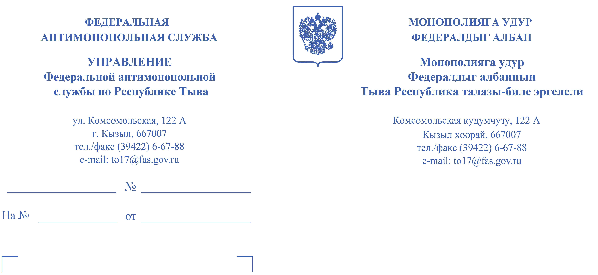

РЕШЕНИЕ по жалобе № 017/06/105-530/2024 о нарушении законодательства о контрактной системе

РЕШЕНИЕ
по жалобе № 017/06/105-530/2024
о нарушении законодательства о контрактной системе

«26» сентября 2024 г. Кызыл

Резолютивная часть решения объявлена 23.09.2024
Решение в полном объеме изготовлено 26.09.2024

Комиссия Управления Федеральной антимонопольной службы по Республике Тыва (далее – Тывинское УФАС России) по контролю в сфере закупок в составе:
Председательствующий Комиссии: «» А.О. — заместитель руководителя управления - начальник отдела контроля закупок и антимонопольного контроля органов власти,
Члены Комиссии:
«» С.С. – ведущий специалист-эксперт отдела контроля закупок и антимонопольного контроля органов власти Тывинского УФАС России;
«» Ч.Г. – специалист-эксперт отдела контроля закупок и антимонопольного контроля органов власти Тывинского УФАС России,
при участии в рассмотрении жалобы посредством видеоконференцсвязи с использованием системы «TrueConf»:
от уполномоченного органа – Министерства Республики Тыва по регулированию контрактной системы в сфере закупок:
- «» Н.М., действующая на основании доверенности от 19.09.2024 № 5;
от куратора – Государственного казенного учреждения Республики Тыва «Единая служба заказчика»:
- «» А.А., действующая на основании приказа № 2 от 09.01.2024,в отсутствии надлежащим образом извещенных представителей государственного заказчика — Министерства труда и социальной политики Республики Тыва и подателя жалобы — Общества с ограниченной ответственностью торговая компания Меркурий»,
рассмотрев жалобу (вх. № 3917-ЭП/24 от 16.09.2024) Общества с ограниченной ответственностью торговая компания Меркурий» на положения извещения о проведении электронного аукциона № 0112200000824004113 «Поставка платформы подъемной стационарной для инвалидов и маломобильных групп населения с наклонным перемещением в рамках реализации государственной программы Республики Тыва «Доступная среда в Республике Тыва», начальная (максимальная) цена контракта: 176 964,03 рублей и в результате осуществления внеплановой документарной проверки на основании статьи 99 Федерального закона от 05.04.2013 № 44-ФЗ «О контрактной системе в сфере закупок товаров, работ, для обеспечения государственных и муниципальных нужд» (далее – Закон о контрактной системе),

УСТАНОВИЛА:

Жалоба подготовлена в соответствии с требованиями и в сроки, установленные статьей 105 Закона о контрактной системе. В связи с чем, жалоба была принята Тывинским УФАС России к рассмотрению.
Тывинским УФАС России в адрес уполномоченного органа, заказчика, оператора электронной торговой площадки и подателя жалобы были направлены уведомления о содержании жалобы, сообщение о месте и времени ее рассмотрения, а также указанные уведомления и ссылка на видеоконференцсвязь «TrueConf» с инструкцией по подключению размещены в Единой информационной системе в сфере закупок (далее – ЕИС), в разделе «Реестр жалоб» под реестровым номером 202400187300000493.
Согласно жалобе Общества с ограниченной ответственностью торговая компания Меркурий» извещение о проведении электронного аукциона № 0112200000824004113 не соответствует требованиям законодательства о контрактной системе, так как фотография и эскиз закупаемой платформы не соответствует функциональным и техническим характеристикам описания объекта закупки.

На заседании Комиссии представитель уполномоченного органа и куратора согласились с доводами жалобы и пояснили, что фотография и эскиз закупаемой платформы выбран корректно, однако, ошибочно был выбран код позиции КТРУ и вместе с ним и требования к техническим характеристикам, так как у закупаемой платформы отсутствует код позиции КТРУ, внести изменения не представляется возможным, так как, пропущен срок внесения изменений в извещение о проведении электронного аукциона.

Рассмотрев жалобу, выслушав пояснения лиц, участвующих в рассмотрении жалобы, а также проведя внеплановую документарную проверку извещения о проведении электронного аукциона № 0112200000824004113 «Поставка платформы подъемной стационарной для инвалидов и маломобильных групп населения с наклонным перемещением в рамках реализации государственной программы Республики Тыва «Доступная среда в Республике Тыва».

09.09.2024 уполномоченным органом – Министерством Республики Тыва по регулированию контрактной системы в сфере закупок в ЕИС размещено извещение о проведении электронного аукциона № 0112200000824004113 «Поставка платформы подъемной стационарной для инвалидов и маломобильных групп населения с наклонным перемещением в рамках реализации государственной программы Республики Тыва «Доступная среда в Республике Тыва», начальная (максимальная) цена контракта: 176 964,03 рублей.

12.09.2024 государственному заказчику через оператора электронной площадки поступил запрос о разъяснении положений со следующим содержанием: «В техническом задании наименование товара и код КТРУ не соответствует фотографии и характеристикам требуемого подъемника. На эскизе и в характеристиках отражен мобильный лестничный гусеничный подъемник для инвалидов. Этот подъемник имеет ОКПД 28.22.11.190 и на него не существует КТРУ.

Мобильные лестничные гусеничные подъемники для инвалидов рассчитаны на максимальную грузоподъемность – 160 кг.

Платформа подъемная стационарная для инвалидов - это платформа, которая монтируется в стену, имеющегося помещения и движется только прямо от нижней до верхней точки. Она не перемещается по ступеням , не может пересекать лестничные пролеты и двигаться вне места крепления к стене.

На основании изложенного, просим изменить следующие позиции технического задания и указать их:

- максимальная грузоподъемность < =200 кг;

- Наименование товара : «Подъемник гусеничный лестничный» ОКПД 28.22.11.190».

16.09.2024 в ЕИС уполномоченным органом — Министерством Республики Тыва по регулированию контрактной системы в сфере закупок размещен ответ куратора - Государственного казенного учреждения Республики Тыва «Единая служба заказчика» от 16.09.2024 за исх. № СМ на запрос о разъяснении положений извещения о приведении электронного аукциона № 0112200000824004113: «На основании ст. 65 Федерального закона № 44-ФЗ, внесение изменений в аукционную документацию (техническое задание) допускается не позднее чем за один рабочий день до окончания срока подачи заявок. 2. На основании ч. 4 ст. 42 Федерального закона № 44-ФЗ, изменение наименования объекта закупки не допускается».

Согласно протоколу подведения итогов электронного аукциона № 0112200000824004113 от 19.09.2024 на момент окончания срока подачи заявок поступила единственная заявка под № 2135812, признанная аукционной комиссией соответствующей требованиям извещения о проведении электронного аукциона № 0112200000824004113.

Постановлением Правительства Республики Тыва от 29.03.2017 № 122 утвержден порядок взаимодействия заказчиков и Министерства Республики Тыва по регулированию контрактной системы в сфере закупок при определении поставщиков (подрядчиков, исполнителей) (далее – Порядок), который вступил в законную силу 31.03.2017.

Подпунктом 1 пункта 5.1 раздела 5 Порядка предусмотрено, что уполномоченный орган формирует извещение об осуществлении закупки об определении поставщика (подрядчика, исполнителя).

Согласно подпункту 1 пункта 5.2 раздела 5 Порядка заказчик формирует и направляет в уполномоченный орган заявку на закупку, в том числе утвержденное руководителем заказчика или иным уполномоченным лицом описание объекта закупки и проект контракта (договора), подписанную усиленной квалифицированной электронной подписью руководителя или иного уполномоченного лица, через РКС.

Подпунктом 2 пункта 5.1 раздела 5 Порядка определено, что уполномоченный орган утверждает документацию о закупке, за исключением описания объекта закупки, проекта контракта (договора), критериев оценки заявок на участие в конкурсе, наличия ограничений (запретов, преимуществ), единых требований к участникам закупки.

На основании изложенного, государственный заказчик – Министерство труда и социальной политики Республики Тыва несет ответственность за разработку извещения об осуществлении закупки об определении поставщика (подрядчика, исполнителя), в части описания объекта закупки и проекта контракта (договора).
В соответствии со статьей 6 Закона о контрактной системе, контрактная система в сфере закупок основывается на принципах открытости, прозрачности информации о контрактной системе в сфере закупок, обеспечения конкуренции, профессионализма заказчиков, стимулирования инноваций, единства контрактной системы в сфере закупок, ответственности за результативность обеспечения государственных и муниципальных нужд, эффективности осуществления закупок.
В силу части 2 статьи 8 Закона о контрактной системе, конкуренция при осуществлении закупок должна быть основана на соблюдении принципа добросовестной ценовой и неценовой конкуренции между участниками закупок в целях выявления лучших условий поставок товаров, выполнения работ, оказания услуг. Запрещается совершение заказчиками, специализированными организациями, их должностными лицами, комиссиями по осуществлению закупок, членами таких комиссий, участниками закупок, операторами электронных площадок, операторами специализированных электронных площадок любых действий, которые противоречат требованиям настоящего Федерального закона, в том числе приводят к ограничению конкуренции, в частности к необоснованному ограничению числа участников закупок.

Пунктом 1 части 2 статьи 42 Закона о контрактной системе определено, что извещение об осуществлении закупки, если иное не предусмотрено настоящим Федеральным законом, должно содержать описание объекта закупки в соответствии со статьей 33 настоящего Федерального закона.

В силу пункта 1 части 1 статьи 33 Закона о контрактной системе в описании объекта закупки указываются функциональные, технические и качественные характеристики, эксплуатационные характеристики объекта закупки (при необходимости). В описание объекта закупки не должны включаться требования или указания в отношении товарных знаков, знаков обслуживания, фирменных наименований, патентов, полезных моделей, промышленных образцов, наименование страны происхождения товара, требования к товарам, информации, работам, услугам при условии, что такие требования или указания влекут за собой ограничение количества участников закупки. Допускается использование в описании объекта закупки указания на товарный знак в следующих случаях:

а) сопровождение такого указания словами "или эквивалент";

б) несовместимость товаров, на которых размещаются другие товарные знаки, и необходимость обеспечения взаимодействия таких товаров с товарами, используемыми заказчиком;

в) осуществление закупки запасных частей и расходных материалов к машинам и оборудованию, используемым заказчиком, в соответствии с технической документацией на указанные машины и оборудование;

г) осуществление закупки медицинских изделий, специализированных продуктов лечебного питания, необходимых для назначения пациенту по медицинским показаниям (индивидуальная непереносимость, по жизненным показаниям) по решению врачебной комиссии, которое фиксируется в медицинской документации пациента и журнале врачебной комиссии. Перечень указанных медицинских изделий, специализированных продуктов лечебного питания и порядок его формирования утверждаются Правительством Российской Федерации.

Пунктом 3 части 1 статьи 33 Закона о контрактной системе определено, что описание объекта закупки может включать в себя спецификации, планы, чертежи, эскизы, фотографии, результаты работы, тестирования, требования, в том числе в отношении проведения испытаний, методов испытаний, упаковки в соответствии с требованиями Гражданского кодекса Российской Федерации, маркировки, этикеток, подтверждения соответствия, процессов и методов производства в соответствии с требованиями технических регламентов, документов, разрабатываемых и применяемых в национальной системе стандартизации, технических условий, а также в отношении условных обозначений и терминологии.

Из буквального толкования положений статьи 33 Закона о контрактной системе следует, что заказчики, осуществляющие закупку по правилам данного закона, при описании объекта закупки должны таким образом определить требования к закупаемым товарам, работам, услугам, чтобы, с одной стороны, повысить шансы на приобретение товара именно с теми характеристиками, которые им необходимы, соответствуют их потребностям.

Согласно извещению о проведении электронного аукциона № 0112200000824004113 в структурированной форме объектом закупки является - «Платформа подъемная стационарная для инвалидов и маломобильных групп населения с наклонным перемещением, Идентификатор: 160295814» с кодом позиции КТРУ 28.22.11.190-00000005.

Характеристики товара, работы, услуги ( Платформа подъемная стационарная для инвалидов и маломобильных групп населения с наклонным перемещением )
Наименование характеристики | Значение характеристики | Единица измерения характеристики | Инструкция по заполнению характеристики в заявке | Обоснование включения дополнительной информации в сведения о товаре, работе, услуге
По типу траектории | Прямолинейная |  | Значение характеристики не может изменяться участником закупки
Номинальная грузоподъемность, кг/м2 | ≥ 250 |  | Участник закупки указывает в заявке конкретное значение характеристики
Складная конструкция | Да |  | Значение характеристики не может изменяться участником закупки
Двигатель постоянного тока | ≥ 300 | Ватт | Участник закупки указывает в заявке конкретное значение характеристики | -
Вместимость | 1 человек в кресле-коляске |  | Значение характеристики не может изменяться участником закупки | -
Скорость (Подъем/ спуск) | ≥ 3 | Минута | Участник закупки указывает в заявке конкретное значение характеристики | -
Направление движения | вперёд/назад |  | Значение характеристики не может изменяться участником закупки | -
Резиновая гусеница | Да |  | Значение характеристики не может изменяться участником закупки | -
Время перезарядки батарей | ≥ 8 | Час | Участник закупки указывает в заявке конкретное значение характеристики | -

В свою очередь, согласно описанию объекта закупки, являющегося приложением к извещению о проведении электронного аукциона № 0112200000824004113, установлены следующие требования:

№ п/п | Наименование товара | Общие сведения | Характеристики
№ п/п | Наименование товара | Общие сведения | Наименование характеристики | Значение характеристики
1 | Платформа подъемная стационарная для инвалидов и маломобильных групп населения с наклонным перемещением  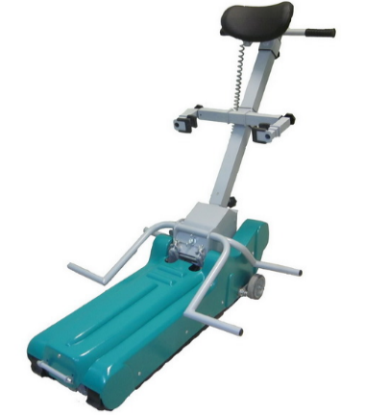  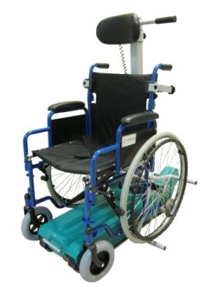  Примерный эскиз | Код позиции КТРУ: 28.22.11.190 - 000000005  Единица измерения:  штука  Количество: 1 | Неизменяемые показатели по КТРУ
1 |  |  | По типу траектории | Прямолинейная
1 |  |  | Изменяемые показатели по КТРУ
1 |  |  | Номинальная грузоподъемность, кг/м2 | ≥ 250,00
1 |  |  | Складная конструкция | Да
1 |  |  | Дополнительные характеристики
1 |  |  | Вместимость | 1 человек в кресле-коляске
1 |  |  | Двигатель постоянного тока, Ватт | ≥ 300,00
1 |  |  | Время перезарядки батарей, час | ≥ 8,00
1 |  |  | Направление движения | вперёд/назад
1 |  |  | Резиновая гусеница | Да
1 |  |  | Скорость (Подъем/ спуск), минута | ≥ 3,00

На основании изложенного, Комисия Тывинского УФАС России, изучив описание объекта закупки извещения о проведении электронного аукциона № 0112200000824004113, и пояснения куратора и уполномоченного органа определила, что фотография закупаемой платформы не соответствует установленным характеристикам описания объекта закупки.
Таким образом, в действиях государственного заказчика – Министерства труда и социальной политики Республики Тыва установлены нарушения пунктов 1 и 3 части 1 статьи 33 Закона о контрактной системе, в части описания объекта закупки носящего необъективный характер.
Следовательно, довод подателя жалобы об установлении в описании объекта закупки характеристик, не соответствующих требованиям законодательства о контрактной системе, является обоснованным.
Указанные нарушения земельного законодательства содержит признаки административного правонарушения, ответственность за которое установлена частью 1.4 статьи 7.30 КоАП РФ.
На основании изложенного, руководствуясь статьей 99 Закона о контрактной системе и Правилами, Комиссия Тывинского УФАС России,

РЕШИЛА:

1. Признать жалобу Общества с ограниченной ответственностью «Торговая компания «Меркурий» обоснованной.
2. Установить в действиях государственного заказчика – Министерства труда и социальной политики Республики Тыва нарушения пунктов 1 и 3 части 1 статьи 33 Федерального закона от 05.04.2013 № 44-ФЗ «О контрактной системе в сфере закупок товаров, работ, услуг для обеспечения государственных и муниципальных нужд», в части описания объекта закупки носящего необъективный характер.
3. Выдать уполномоченному органу – Министерству Республики Тыва по регулированию контрактной системы в сфере закупок и аукционной комиссии уполномоченного органа, оператору электронной торговой площадки – АО «Агентство по государственному заказу Республики Татарстан» предписание об устранении нарушений законодательства о контрактной системе.
4. Передать материалы дела уполномоченному должностном лицу Тывинского УФАС России для принятия решения о возбуждения дела об административном правонарушении в отношении винновых должностных лиц.

Председательствующий Комиссии | А.О. «»
Члены Комиссии | С.С. «»  Ч.Г. «»
Решение может быть обжаловано в арбитражный суд в течение трех месяцев со дня его вынесения.

